PROOF OF CONCEPT

Version 1.1

**Bảng ghi nhận thay đổi tài liệu**

|  |  |  |  |
| --- | --- | --- | --- |
| **Ngày** | **Phiên bản** | **Mô tả** | **Người thay đổi** |
| 01/05/2024 | 1.0 | Proof of concept của chức năng tách file nhạc. | Ngô Xuân Chiến |
| 16/06/2024 | 1.1 | Cập nhật source | Ngô Xuân Chiến |
|  |  |  |  |

Mục lục

Proof of concept của chức năng Streaming Media. 3

# Proof of concept của chức năng Streaming Media.

Giới thiệu:

* Làm thế nào để người dùng có thể nghe 1 bài hát qua internet => Proof of concept: hệ thống stream bài hát và người dùng có thế nghe được.

Source:

* Khi người dùng yêu cầu stream 1 bài hát hệ thống sẽ tìm kiếm bài hát đó trên hệ thống.
* Sau đó hệ thống sẽ tiến hành đọc các byte từ yêu cầu và trả về StreamingResponseBody cho người dùng tránh việc gửi hết các byte trong 1 file.

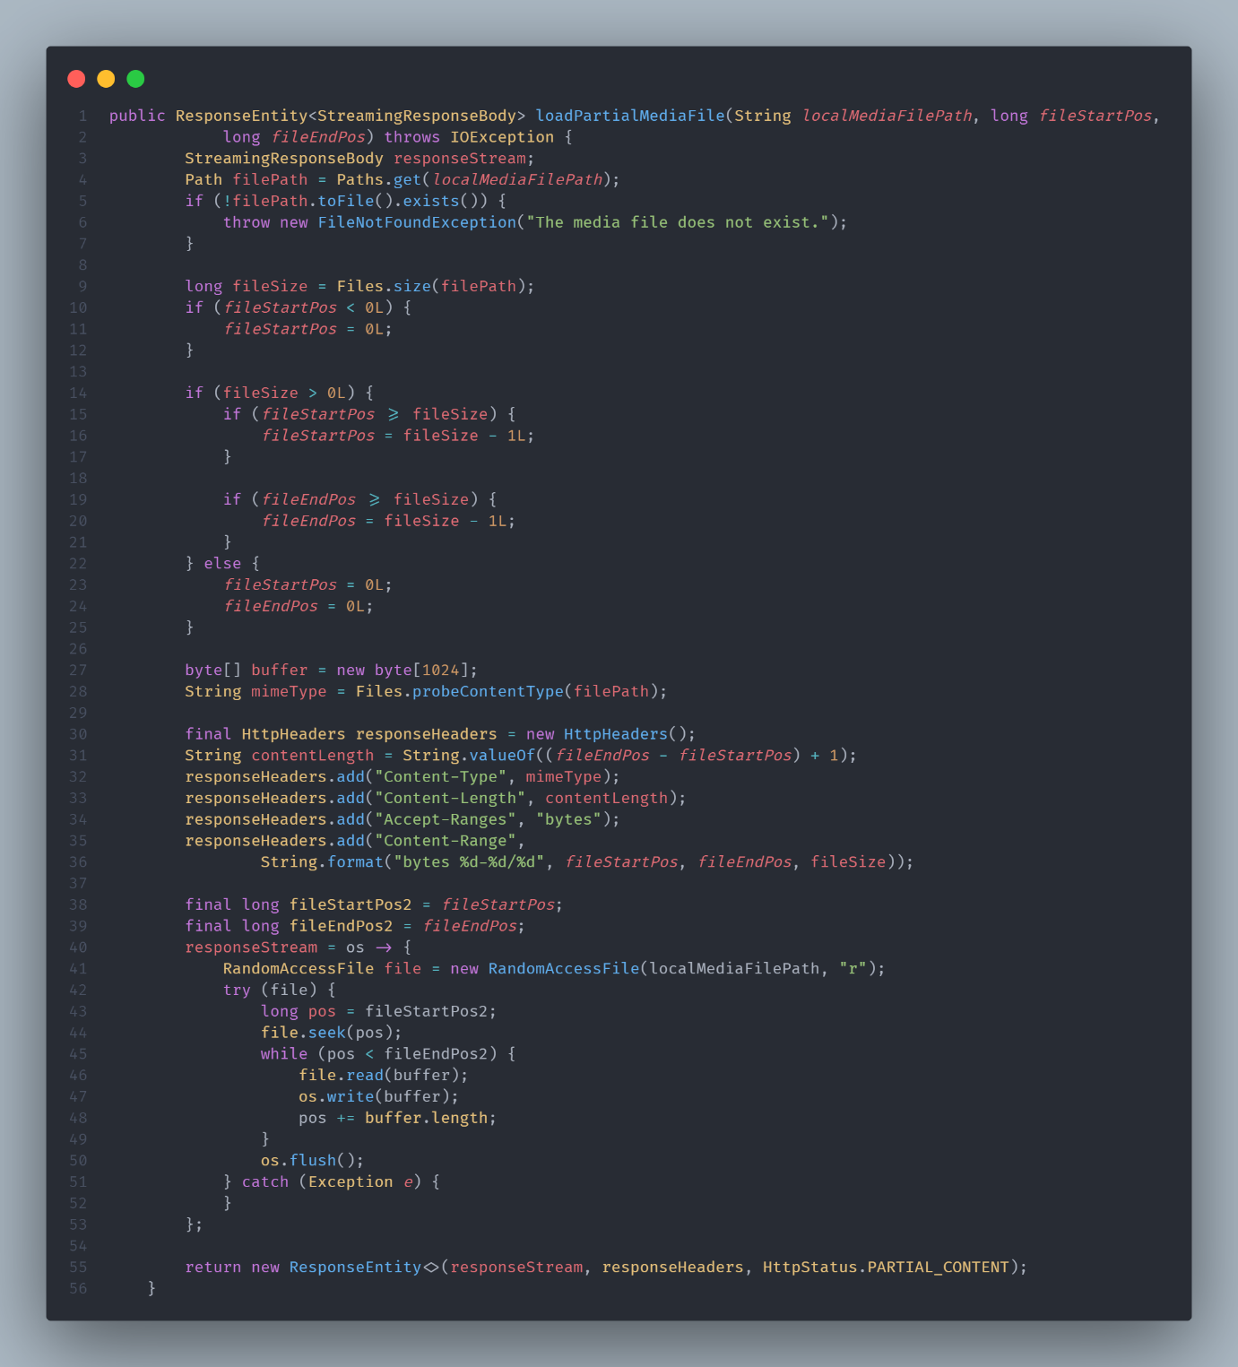

Kết quả:

* Khi người dùng gọi api play music đến hệ thống thì được trả về 1 StreammingResponseBody 1 bài hát.

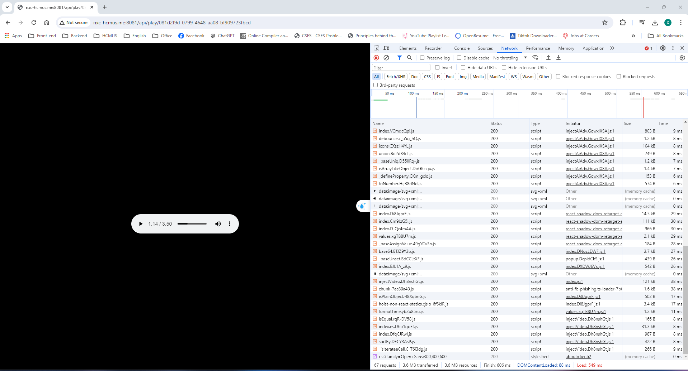

Khi thử tải bài hát về thì sẽ bị lỗi:

